



Business case

Emergency response data

Hogeschool Rotterdam & Citygis

20152016

Inhoudsopgave

Inleiding 2

Doel van dit document 2

Reikwijdte 2

Referenties 2

Versiebeheer 2

Doelgroep 2

Behoefte business 3

Businesskans 3

Business risico’s 4

Businesscontext 5

Belanghebbenden 5

Businessrequirements en oplossingsrichtingen 6

Businessrequirements 6

# Inleiding

## Doel van dit document

Dit document beschrijft de business case achter het te ontwikkelen dataverwerkingssysteem. Deze business case is input voor de later op te leveren software requirements specificatie (SRS).

## Reikwijdte

Dit document beschrijft de business drivers achter het matchingsysteem zonder de implementatie hiervan te beschrijven. De systeemonderdelen die beschreven worden zijn richtinggevend voor de implementatie en beschrijven de wensen aan het te implementeren systeem.

## Referenties

* CityGis bedrijfsinformatie <http://citygis.nl/media/8086/citygis%20bedrijfsmissie.pdf>

## Versiebeheer

|  |  |  |  |  |
| --- | --- | --- | --- | --- |
| Versie | Status | Datum | Auteur | Opmerkingen |
| 1 | Compleet | 27-09-2015 | Hogeschool Rotterdam |  |
|  |  |  |  |  |
|  |  |  |  |  |

## Doelgroep

Dit document beschrijft details voor twee stakeholders in het project. Deze zijn met hun belang omschreven.

* CityGis
  + Heeft belang bij oplossingen in het software-ontwerp met behulp van moderne technieken.
  + Heeft belang bij de ervaringen van het software-ontwikkelteam bij de implementatie van dit software-ontwerp.
  + Heeft belang bij inbreng van ontwikkelaars over mogelijke nieuwe functionaliteiten op basis van de ingebrachte data.
* Aannemer van het softwareontwikkelingstraject
  + Heeft belang bij een helder omschreven visie en doel voor het beoogde systeem.

# Behoefte business

CityGIS is een Nederlands bedrijf met haar hoofdvestiging in Den Haag. Onze missie is het leveren van de best mogelijke Geografische Coördinatie- en Informatiesystemen aan de professionele markt. De markt waar elke seconde telt; Openbare Orde en Veiligheid.

Al vele jaren beantwoorden de innovatieve producten van CityGIS aan de wensen van de meest veeleisende gebruikers. Samen vormen deze producten een solide en geïntegreerd geheel van uiterst efficiënte oplossingen voor meldkamers en voertuigen. Brandweer, Ambulance, Politie en ook Recherchediensten maken veelvuldig gebruik van CityGIS systemen. Tijdens grootschalig optreden, interregionale-, interdisciplinaire-, internationale samenwerking en rampenbestrijding tonen de CityGIS systemen hun grote kracht in het beschikbaar maken van de juiste informatie op het juiste moment aan de juiste betrokken persoon.

CityGIS is actief met GIS (Geografische Informatiesystemen) vanaf 1993. De eerste meldkamer met CityGIS software werd in 1997 in bedrijf gesteld. Inmiddels zijn ca. 75% van de Benelux meldkamers uitgerust met een CityGIS systeem en zijn er meer dan 2300 MDT’s (Mobiele Data Terminals of CityGIS Navigators) operationeel. Dagelijks worden er ongeveer 7,5 miljoen berichten en live posities verwerkt door de CityGIS systemen. Voor haar medewerkers creëert CityGIS een optimale en stabiele werkomgeving, die maximaal bijdraagt aan de realisatie van hun individuele ambities. In deze solide omgeving dagen we onze medewerkers voortdurend uit tot ontplooiing, creativiteit en ondernemerschap. Een impressie van de systemen is uitgedrukt in de afbeelding hieronder.

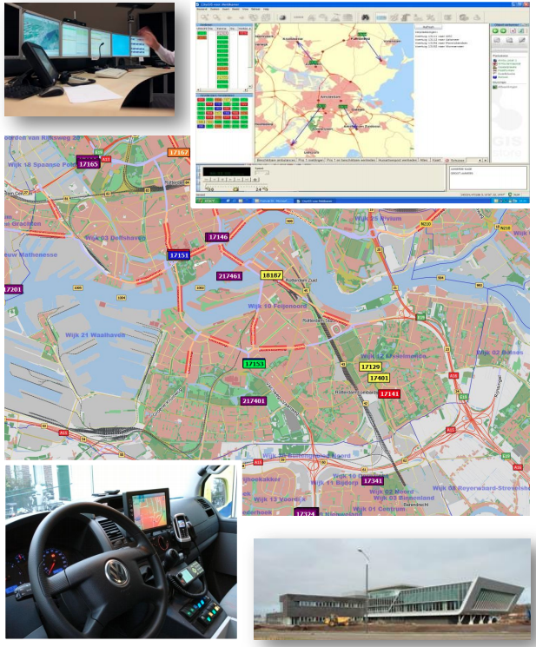

## Businesskans

CityGis is op zoek naar software die de prestaties in kaart brengt van een drietal belangrijke stakeholders in de keten rondom meldingen. CityGis wil inzicht in de technische prestatie van de hardware en software, beter wagenparkbeheer en commerciële kansen. Deze wensen zijn geformaliseerd in de business requirements.

## Business risico’s

* R1: Software die niet efficiënt omgaat met grote hoeveelheden data kan aanzienlijk in de kosten lopen.
* R2: Software die een foutief inzicht geeft, kan ervoor zorgen dat verkeerde maatregelen leiden tot inefficiëntie of zelfs levensbedreigende situaties.
* R3: Incorrecte software kan een groot risico opleveren voor het imago van het bedrijf.
* R4: De positiegegevens van voertuigen zijn privacy gevoelig of zelfs geheim. Als posities zichtbaar worden zonder juiste aggregatie, dan is dit schadelijk voor alle partijen.

# Businesscontext

Het softwareproduct bestaat nog niet en genereert een nog niet bestaande markt.   
De doorlooptijd van het project is 18 weken.

## Belanghebbenden

|  |  |  |  |
| --- | --- | --- | --- |
| **Id** | **Naam** | **Omschrijving** | **Belang** |
| 1 | Wagenparkbeheer | Gebruikt het systeem om de gezondheid van voertuigen in de gaten te houden. | Het wagenpark moet optimaal benut worden. |
| 2 | CityGis | Product meta-informatie. | Informatie over de gezondheid van de hardware en software van CityGis zelf ten behoeven van productverbeteringsvoorstellen. |
| 4 | Commercieel | De CityGis data voor commerciële toepassingen voorbereiden. | CityGis verzamelt een enorme hoeveelheid data wat erg kostbaar is. Commerciële nevenactiviteiten kunnen een nieuwe inkomstenstroom genereren om deze kosten te dekken en wellicht nieuwe data te genereren. |

# Businessrequirements en oplossingsrichtingen

## Businessrequirements

De onderstaande requirements zijn geprioriteerd op relatieve wijze op een schaal van 1-9, waarbij aan 1 de hoogste prioriteit is toegekend.

|  |  |  |
| --- | --- | --- |
| **#** | **Prioriteit** | **Requirement** |
| B1 | 1 | Het systeem is in staat om CityGis-data in te lezen en op te slaan met grote snelheid. |
| B2 | 2 | Het systeem bevat een architectuur die het mogelijk maakt om parallel geaggregeerde rapportage te creëren en op te slaan. |
| B3 | 3 | Het systeem biedt een webinterface om CityGis hardware en software performance beschikbaar te stellen voor productontwikkelingsdoeleinden. |
| B4 | 4 | Het systeem biedt een webinterface om voertuigonderhoudsdata via rapportages te downloaden. |
| B5 | 5 | Het systeem biedt een web dashboard waarop een aantal belangrijke voertuiggegevens worden getoond voor de voertuigbeheerder. |
| B6 | 5 | Het systeem biedt een webportal waarop externe partijen meta-data van CityGis staat en kunnen overgaan tot aankoop van deze data. |